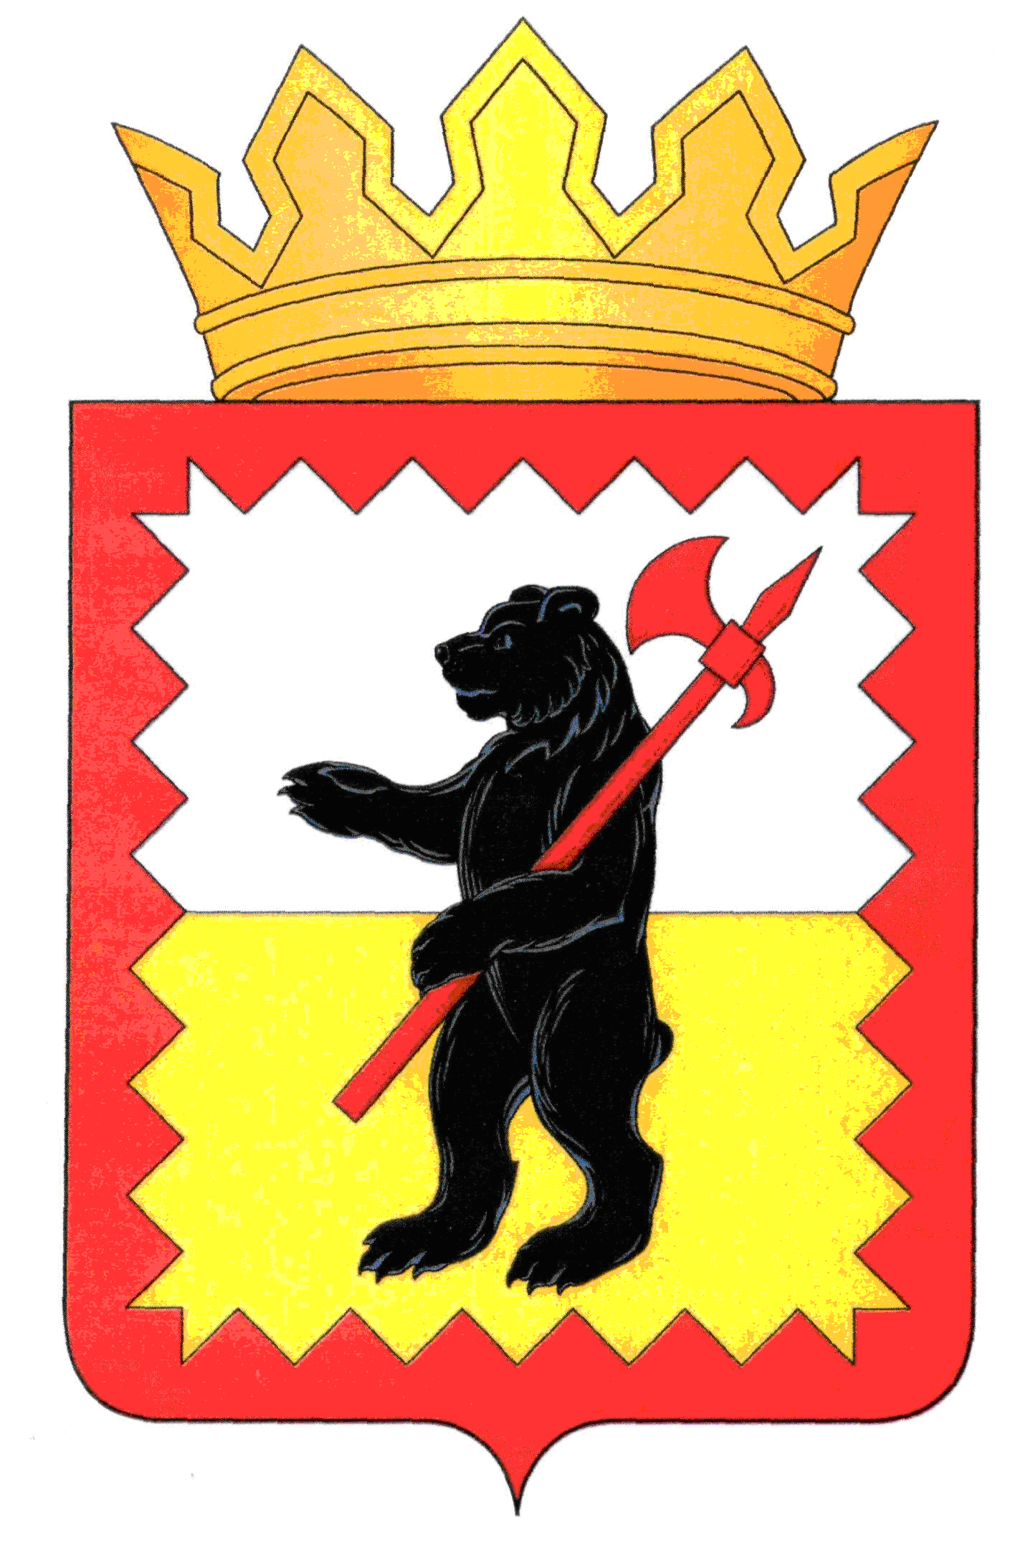

КАЛУЖСКАЯ ОБЛАСТЬ
МАЛОЯРОСЛАВЕЦКАЯ РАЙОННАЯ АДМИНИСТРАЦИЯ МУНИЦИПАЛЬНОГО РАЙОНА
“МАЛОЯРОСЛАВЕЦКИЙ РАЙОН”

ПОСТАНОВЛЕНИЕ

от 25.08.2023 г. г. Малоярославец № 1000

О разработке проекта внесения изменений в Правила землепользования и застройки сельского поселения «Село Спас-Загорье» Малоярославецкого района Калужской области

В соответствии со статьями 30, 31, 33 Градостроительного кодекса Российской Федерации, Федеральным законом от 06.10.2003 №131-ФЗ «Об общих принципах местного самоуправления в Российской Федерации»
ПОСТАНОВЛЯЮ:

1. Разработать проект внесения изменений в Правила землепользования и застройки сельского поселения «Село Спас-Загорье» Малоярославецкого района Калужской области.
2. Установить этапы градостроительного зонирования, порядок и сроки проведения работ по подготовке Правил землепользования и застройки (приложение №1).
3. Заведующему отделом градостроительства и архитектуры Тарченко С.В., разместить настоящее постановление на официальном сайте администрации
МР «Малоярославецкий район».
4. Настоящее постановление вступает в силу с момента его подписания и подлежит опубликованию в газете «Маяк».
5. Контроль за выполнением настоящего постановления оставляю за собой.

Глава администрации В.В. Парфёнов

